УДК 615.281
Синаптический механизм действия адреномиметиков
Преподаватель
Анненкова Елена Александровна
Государственное бюджетное профессиональное образовательное учреждение
«Магнитогорский медицинский колледж
им. П. Ф. Надеждина»
г. Магнитогорск

Актуальность темы: в период простудных заболеваний для восстановления носового дыхания, снижения отечности часто используются капли и спреи в нос (нафтизин, риностоп…), которые рекомендуется применять не более 7 дней, т.к. при длительном лечении наблюдаются - сухость слизистой оболочки носа, затрудненность дыхания, нарушение когнитивных способностей (памяти). Понять причины этого можно изучив синаптический механизм действия адреномиметиков.
Ключевые слова: синапс, адреномиметики, адреналин, противоотечные средства, нейроны.

Синапс («соединение») – структурное образование, посредством которого преганглионарные и постганглионарные волокна контактируют между собой и клетками иннервируемых органов (сердца, желудка, кишечника, органов дыхания…). Ганглии представляют собой скопление большого количества нервных клеток. Один нейрон – тысячи синапсов.

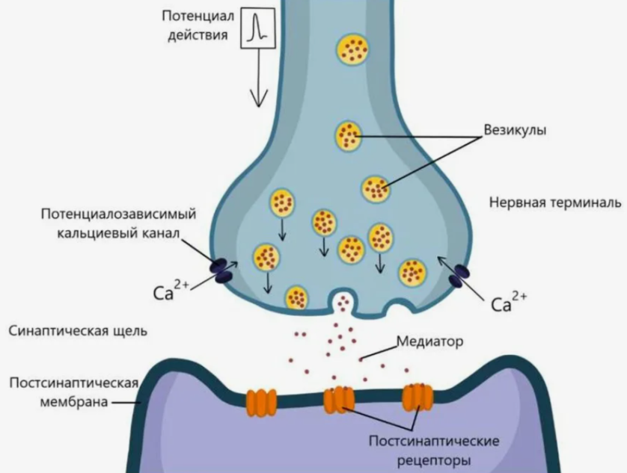
Рис.1 Строение синапса

Основные части синапса: окончание отростка нейрона, везикулы с медиатором, пресинаптическая мембрана, синаптическая щель (размером от 10 до 50 нм), постсинаптическая мембрана [1].
Синаптическая активность – межклеточная передача сигнала в контактах-синапсах с помощью особых веществ - медиаторов, обеспечивающих передачу возбуждения. В пределах нейрона сигнал передается в форме электрических импульсов - потенциал действия (ПД).
Приход одного ПД вызывает выброс содержимого примерно 50 везикул, после чего медиатор действует на белки-рецепторы.

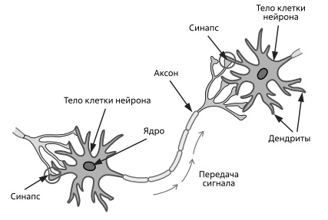
Рис.2 Строение нейрона

Основные этапы передачи сигнала в синапсе:
1. Электрический импульс, бегущий по мембране нейрона (длительность ПД около 1 мс, амплитуда 100 мВ) запускает движение везикул и выброс медиатора в синаптическую щель;
2. Медиатор воздействует на постсинаптические белки-рецепторы;
3. Рецепторы вызывают возбуждение (вход ионов натрия) либо торможения (вход ионов хлора) следующей клетки (возбуждение ведет к генерации ПД, а торможение мешает возникновению ПД, затрудняя проведение сигнала).
Выброс (экзоцитоз) медиатора в синаптическую щель происходит после появления ПД, который вызывает открывание электрочувствительных Са²⁺-каналов (примерно на 2-3 мс). В результате в пресинаптическое окончание успевает войти несколько сотен Са²⁺, которые активируют белки, запускающие экзоцитоз (для экзоцитоза одной везикулы требуется пять Са²⁺).
Особые белки-насосы быстро удаляют Са²⁺ из пресинаптического окончания, иначе выброс медиатора не прекратится. Суммация - это пресинаптическое накопление ионов кальция.

Адренергические синапсы – синапсы, в которых передача возбуждения происходит с помощью медиатора норадреналина.
Адренорецепторы – рецепторы, чувствительные к норадреналину.
Со специфическими рецепторами взаимодействует 10-15% выделившегося медиатора, столько же метаболизируется под действием ферментов, остальная часть удаляется из синаптической щели путем «захвата» медиатора и продуктов его метаболизма окончанием пресинаптической мембраны для синтеза его новых порций [3].
Работа адренергического синапса:
Норадреналин синтезируется из α-аминокислоты тирозина, которая проникает в ганглионарное утолщение путем активного транспорта (тирозин синтезируется в печени из α-аминокислоты фенилаланина).
В цитоплазме адренергических нейронов тирозин подвергается превращениям: сначала из тирозина при участии фермента тирозингидроксилазы образуется ДОФА (дигидроксифенилаланин), из которого под действием феремента ДОФА-декарбоксилазы образуется дофамин. Дофамин проникает в везикулы и там превращается в норадреналин.
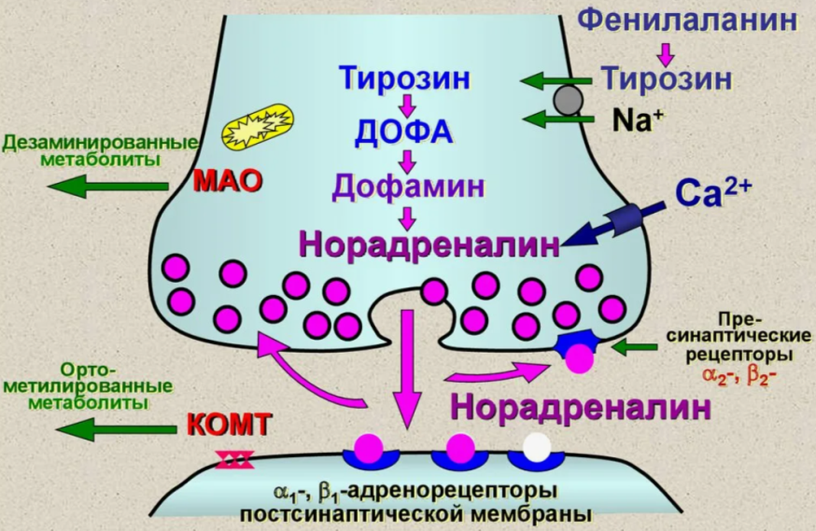
Рис.3 Строение адренергического синапса

Под влиянием нервного импульса происходит деполяризация пресинаптической мембраны, открываются потенциалзависимые кальциевые каналы, через которые ионы кальция проникают в ганглионарное утолщение, концентрация Са²⁺ в цитоплазме утолщения увеличивается, что приводит к экзоцитозу везикул и выделению норадреналина в синаптическую щель.
После высвобождения в синаптическую щель, норадреналин стимулирует адренорецепторы, локализованные на пост- и пресинаптических мембранах.
Действует норадреналин непродолжительно, около 80% медиатора захватывается пресинаптической мембраной (обратный нейрональный захват). В цитоплазме преганглионарного волокна часть норадреналина метаболизируется под действием фермента МАО (моноаминоксидаза), но большее количество медиатора захватывается везикулами.
Небольшая часть норадреналина захватывается постсинаптической мембраной (экстранейрональный захват), затем в постганглионарном окончании медиатор дезактивируется ферментом КОМТ (катехол-орто-метилтрансфераза) [1].

Адренергические средства – средства, влияющие на передачу возбуждения в адренергических синапсах.
Адреномиметики – средства, стимулирующие адренорецепторы и действующие подобно медиатору норадреналину [3].

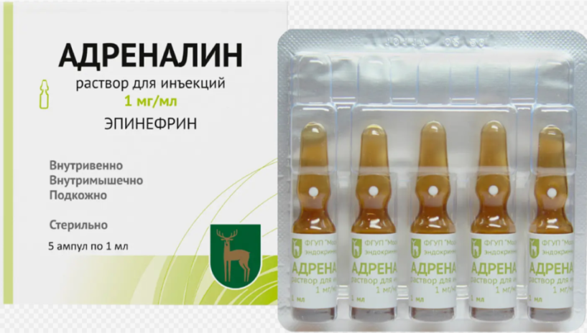
Рис.4 Раствор для инъекций (внутривенно, внутримышечно, подкожно) 0,1% по 1 мл № 5 ампул

Адреналин – прямой стимулятор любых α- и β-адренорецепторов.
Фармакологические эффекты адреналина:
- увеличивает частоту и силу сердечных сокращений, потребность миокарда в кислороде, повышает артериальное давление;
- сужает сосуды слизистых, органов брюшной полости;
- расслабляет гладкие мышцы бронхов...

Показания к применению адреналина:
- аллергические реакции немедленного типа (анафилактический шок), развивающиеся при применении лекарств, переливании крови, употреблении пищи, укусе насекомых;
- купирование приступа бронхиальной астмы;
- кровотечение из поверхностных сосудов кожи и слизистых оболочек;
- низкое артериальное давление (гипотензия);
- гипогликемия (например, из-за передозировки инсулина).
Лекарственный препарат адреналин отпускается по рецепту [2].
Адреналин необходимо иметь в аптечке путешественника, садовода как средство скорой помощи.

Противоотечные средства - средства, которые суживают сосуды, уменьшают приток крови и накопление жидкости в слизистой оболочке полости носа и околоносовых пазухах.
Препараты α₂-адреномиметики (стимулируют только α₂-адренорецепторы на пресинаптической мембране):
- нафтизин;
- ксилометазолин (тизин, отривин, ксилен, ринонорм, риностоп);
- оксиметазолин (називин, назол, риностоп экстра).
Показания к применению противоотечных средств: острый ринит, аллергический ринит, синусит, ларингит, отек гортани, гиперемия слизистой оболочки после операций на верхних дыхательных путях [2].
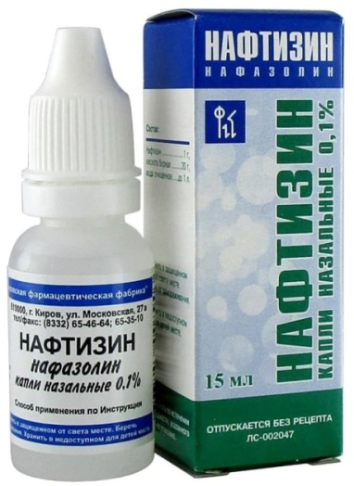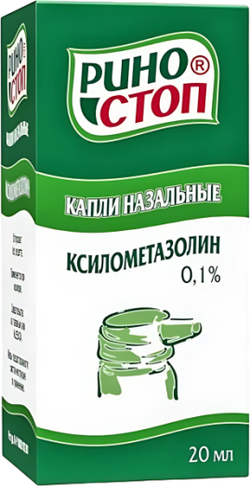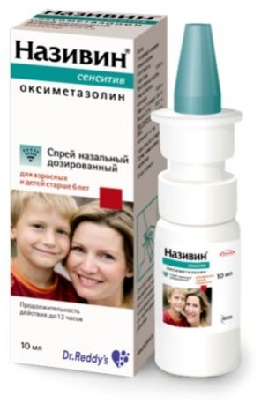

Рис.5 Нафтизин 0,1% 15мл, Риностоп 0,1% 20мл, Називин спрей 10 мл

Наблюдаются случаи, когда пациенты, превышающие курсы лечения α₂-адреномиметиками, жалуются на плохое самочувствие и «потерю памяти».
Поскольку они месяцами ежедневно по нескольку раз закапывают в нос нафтизин или риностоп, то в результате сосудосуживающих эффектов нарушается кровоснабжение сосудов головного мозга и, как следствие, нарушение когнитивных возможностей. Ведь память – это сетевое свойство нейронов коры больших полушарий, это модификация синапсов.
Все нейроны «учатся»!
На обучающемся нейроне сходятся центры положительного подкрепления (например, норадреналина), а вторичными посредниками будут: фермент цАМФ (циклическая аденозинмонотрифосфотаза), ионы кальция.
Для значимой активации синтеза рецепторов необходимо длительное «давление» на обучающийся нейрон, что и обеспечивает круг Пейпеза (гиппокамп, поясная извилина и др.). Именно этот механизм лежит в основе перезаписи кратковременной памяти.
Чтобы мозг эффективно работал нужно соблюдать условия обучения, которые выделил И.П.Павлов:
- повторное сочетание исходно незначимого стимула и положительного подкрепления;
- чем значимее подкрепление, тем быстрее идет обучение («кнут» часто значимее, чем «пряник»);
- не должно быть сильных отвлекающих факторов («явная доминанта»);
- мозг должен находиться в хорошем функциональном состоянии (не быть сонным, слишком голодным или сытым).

Вывод: для сохранения памяти, работоспособности и во избежание негативных побочных эффектов, необходимо не заниматься самолечением и применять лекарственные препараты согласно рекомендации врачей.
Приобретенные знания о синаптических механизмах способствуют:
- формированию нового канала для передачи информации;
- тренировки кратковременной и долговременной памяти;
- ассоциативному обучению и правильному поведению.
Repetitio est mater studiorum (от лат.) Повторение – мать учения.
Справочная литература:
1. Аляутдин Р.Н., Фармакология: учебник / под ред. Аляутдина Р.Н. – М.: Издательская группа «ГЭОТАР-Медиа», 2023, 675 с.
2. https://www.rlsnet.ru Энциклопедия лекарств (дата обращения 15.02.2026г). 3. http://elibrary.ru Научная электронная библиотека (дата обращения 16.02.2026г).

